nieuwsbrief
jaargang 13 nummer 1 31 maart 2014



stichting ‘Gotong Royong Utrecht’
postadres: oudkerkhof 15 bis, 3512 GH Utrecht, Nederland
email: info@gotong-royong-utrecht.nl
IBAN-bankrekeningnummer: NL74ABNA084.21.36.932 inschrijvingsnummer K.v.k. H30179877

- Van het bestuur

Jaargang 13 van de nieuwsbrief! Het is voor ons moeilijk voor te stellen dat het twaalf jaar geleden is dat we aan dit avontuur zijn begonnen. Destijds kwamen we na een verblijf van vier maanden in Indonesië (de invulling van een sabbatical) tot de conclusie dat, wilden we doorgaan met het verlenen van support, er een officiële vorm (stichting) nodig was voor het beeld van continuïteit en betrouwbaarheid. In het jaar van de sabbatical hadden we zonder vooropgezet plan kleine projectjes in gang gezet sec door pragmatisch te reageren op (nood-)zaken die we ontmoetten. Gaandeweg en spelenderwijs ontdekten we onze grote uitdaging om de dingen ‘in balans’ te doen; balans tussen geven en ontvangen, balans tussen kosten en resultaten maar vooral de balans in de energie van de inzet en output in de vorm van plezier en lol. Dit is al die tijd de norm geweest en in die zin is er niets veranderd: de balans was en is er. Al zijn de variabelen die meewegen voor die balans wel degelijk veranderd: de omgeving is veranderd, de middelen zijn veranderd en innerlijk heeft er verandering (ontwikkeling) plaatsgevonden. Het resultaat is nog immer hetzelfde: de ervaring van balans. Dus zo lang er lokale uitdagingen zijn die onze compassie en wens tot bijdrage oproepen en zo lang de financiële middelen het toelaten, gaan we vrolijk en met plezier door.
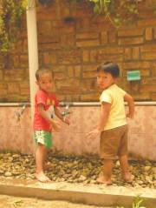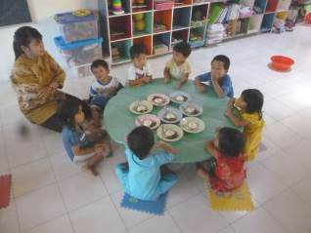

Kinderdagverblijf/ Pre-school Roemah Kita: handen wassen voor het eten en dan aan tafel

Veel dank aan hen die ons afgelopen kwartaal weer steunden; dank voor de reacties op de brief over de scholarships; in de eerste tien weken van 2014 ontvingen we meer dan 5000 euro van particuliere sponsors; hartverwarmend te ervaren dat de projecten nog steeds in beeld zijn bij jullie! Alle bijdragen zijn meer dan welkom; een aantal vragen er extra aandacht: Loes (van De Bedoeling), Jack, Erik, Theo, Bart en Herma, Ria, Pim, Cees en zijn vrouw, Pak Pok en Hub.

Belangrijk: we hebben de bouw van de MCK’s voor een paar maanden opgeschort i.v.m. de verkiezingen in april 2014. De kans is groot dat het bouwen en opleveren van een MCK op één of andere manier vertaald gaat worden naar ‘dwingende stemadviezen’ wanneer een kandidaat op de loop gaat met de credits van het aandragen van de locatie en de bouw van de MCK.
2. Couleur locale Indonesië

Er zijn drie belangrijke zaken die in de ‘talk of the town’ domineren. Nummer één is natuurlijk het weer en de natuur: het lijkt weer een El Ninõ-jaar te zijn: dus afwijkingen in de mate van droogte, hoeveelheid regen, kracht van de wind, hoogte van de golfslag, de hoeveelheid vis … maar gezien de tendens van global warming zullen afwijkingen alleen maar regel gaan worden. Wat de mens vooral bezighoudt zijn de tectonische bewegingen van de aarde (iets heftiger dan in Groningen) en de vulkanische activiteit; afgelopen twee maanden zijn er alleen al op Java drie vulkanen actief geweest. De uitbarsting van de Kelud bij Malang resulteerde in een as/stoflaag van enkele centimeters in gebieden honderden kilometers verderop. Yogya was één van de steden die werd getroffen. Zo op het eerste oog is het, nu we weken verder zijn, opgeruimd en weggeregend maar dat is schijn. Het zijdezachte en fijne zand kruipt nog steeds in ieder kiertje of gaatje bij wat wind of tocht. Het tweede item is het werk van de Anti-Corruptiecommissie: zij brengen het ene na het andere schandaal aan het licht en lichten de een na de ander giga-corruptor van zijn of haar bed. Of het allemaal tot veroordelingen gaat komen is natuurlijk nog maar de vraag. Tot slot zijn er de aanstaande verkiezingen van de lokale parlementsleden EN van de president. De campagnes zijn gestart, met alle gevolgen van dien: een zee van vlaggen, files door lawaaiige campagnestoeten en het subtiele proces van het verzamelen van stemmen (alles is te koop).

3. Projectinformatie (lopende projecten)

I. Yogyakarta-Java : de MCK’s (de openbare toilet/washuisjes)
Schreven we nog enthousiast in de vorige nieuwsbrief “we zijn niet te stoppen”, nu kunnen we melden dat we na vier á vijf ervaringen met het toetsen van kandidaat-locaties tijdelijk de bouw van MCK’s hebben stilgelegd; de aanstaande verkiezingen brengen mechanismen en processen op gang waardoor we de juiste gang van zaken niet kunnen waarborgen. Mensen (die niets met de bouw van de MCK’s te maken hebben) kunnen met het succes van een MCK op de loop gaan of vertegenwoordigers van woonkernen denken dat je een politieke agenda hebt en gaan de onderhandeling aan en vragen bijvoorbeeld geen MCK maar een soort centraal antennesysteem of een zendmast waardoor internet/smartphoneverkeer beter wordt. Heel praktisch en pragmatisch; het is ze niet kwalijk te nemen. Als ze dan toch ‘als stemvee’ gezien en gebruikt gaan worden dan willen ze er terecht ook beter van worden. Vandaar dat wij even uit beeld blijven.
Wel zijn er in februari 2014 drie nieuwe MCK’s officieel overgedragen aan de bevolking, maar dat waren MCK’s die in 2013 waren gebouwd en nog wachtten op droger weer voor de ‘finishing touch’ (verf). In elk geval is de MCK van Ans en Rob nu officieel overgedragen.

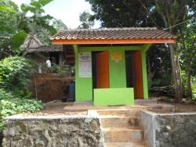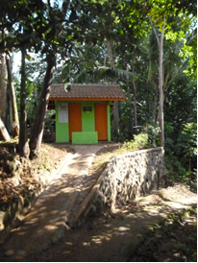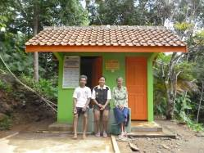

Drie MCK’s in Karangasam in Midden Java: inclusief de paden, de gestutte wanden en de verlichting

II Yogyakarta-Java / Singaraja-Bali Scholarschips

Het tweede semester is begonnen en is al ver gevorderd voor de kinderen in het examenjaar; de landelijke eindtesten volgen al over een paar weken en de tentamens zullen daarna nog volgen. Amaliah, de coördinator in Yogya heeft alle kinderen weer ontmoet. Ze adviseerde ons om de scholarships van drie kinderen te beëindigen, omdat zij en/of hun ouders herhaaldelijk niet waren komen opdagen op afspraken. Onder het motto ‘graag of niet’ volgden we haar advies.
Derli (zij studeert Verpleegkunde) heeft haar semester afgesloten met op alle vakken een score A (hoger kan niet) en dit past in haar doel om cum laude af te studeren. Ja, die meiden zijn er dus ook! Sumi die op de Hogeschool voor Kunsten studeert (dans) is bezig met haar eerste zelfstandige choreografie en moet die dans laten uitvoeren; daarvoor moet zij alles (dansers, locatie, rekwisieten, kostuums en de catering) zelf organiseren (en betalen ook: dus daar springen wij bij).

III Yogyakarta-Java : Senioren en Medical Support

Alles draait naar behoren. De rust is weergekeerd in Tegal Mulyo, bij één van de seniorengroepen waar we in december 2013, hadden geconstateerd dat een groepje minder armlastige senioren uit de wijk zich opdrong en meeprofiteerde van onze support. De groepen zijn uit elkaar gehaald en hun activiteiten vinden nu op verschillende dagen plaats. Toen we in maart jl. weer aanwezig waren tijdens de medical check was het duidelijk merkbaar dat ‘onze’ senioren de gelederen hadden gesloten en zonder de dominantere ‘beter gesitueerden’ (minder arm) weer als één groep op elkaar betrokken waren.
Eind februari kregen we een lijst van vijftien kandidaten voor de seniorenprogramma (vijf groepen). Er waren plaatsen “vrijgekomen” doordat er een aantal senioren waren overleden. Alle vijftien senioren hebben we thuis bezocht om de woonsituatie in ogenschouw te nemen en hen te interviewen. Vaak was de eerste aanblik eigenlijk al voldoende. Soms troffen we trieste situaties aan (bedlegerige mensen in donkere benauwde kamertjes, zonder uitzicht op beterschap). Van de vijftien hebben we twaalf senioren toegelaten; in drie situaties vonden we (incl. de lokale vrijwilligers) dat de familie voldoende draagkracht had om de zorg op zich te nemen.

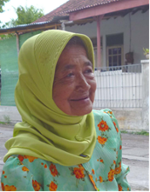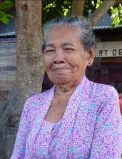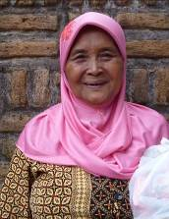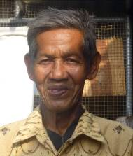

IV Yogyakarta-Java : Kinderdagverblijf en Pre-school (PAUD) Roemah Kita

Het lokaal is nu helemaal gereed; er is een extra plafond tegen de warmte van het zinken dak geplaatst en er zijn twee ventilatoren opgehangen die een aangenaam windje veroorzaken. Twee van de vijf ‘tutors’ die de kinderen begeleiden studeren op onze kosten in deeltijd aan de universiteit (S1 Pedagogiek en Schoolmanagement) opdat Roemah Kita straks voldoet aan alle accreditatievereisten. Eén van de studerende tutors hebben we gevraagd “één of twee semesters” haar studie op te schorten om eerst haar taken op het verblijf/pre-school beter te leren plannen en uit te voeren.

V Bali : Kindertehuis Widhya Asih III, Singaraja en andere activiteiten

De kinderen doen het goed op school én op het tehuis. We horen goeie berichten over de SMA Santo Paulus (senior highschool) die dit jaar onder nieuw management (‘de zusters’) flink aan de weg timmert. De staf van het kindertehuis ziet niet alleen goeie studieresultaten maar ook verandering/verbetering van houding en gedrag van de kinderen die daar op school gaan. Eka is teruggekeerd uit Yogya met het diploma D3 Verpleegkunde en is aan solliciteren in Denpasar. Ze kon direct aan de slag in het Paramisidi-ziekenhuis in Singaraja maar zou zich dan voor drie jaar moeten verbinden (tegen een klein salaris van 60 euro per maand). Dat was begrijpelijk niet interessant voor haar. Yudi geslaagd voor zijn universitaire Economie-studie. Gezien zijn jarenlange inzet, ervaring en betrokkenheid als kind en later als staflid van het Kindertehuis Widya Asih III wacht hem een baan als hoofd van een kindertehuis; althans dat is de verwachting.
Buiten het kindertehuis ontvangen er nog een paar kinderen scholarships; dit wordt georganiseerd door coördinator Ratna. Verder krijgen er nog vier senioren support van ons. Nyanyi (student en staflid van het kindertehuis) houdt contact met de twee senioren in Abasan en zorgt voor hun medicijnen en de aanvullende voeding

4. Bezoek en acties van sponsors

Het was een rustige tijd de afgelopen maanden voor wat betreft bezoek. Het bezoek van Joke en Dick dat was aangekondigd, werd afgeblazen door de uitbarsting van de vulkaan de Kelud. Voor de komende maanden staan er wel een paar bezoekjes gepland én een actie van een sponsor op touw.

5. You tube: kanaal Gotong Royong Utrecht

http://www.youtube.com/user/GotongRoyongUtrecht
- Widhya Asih kindertehuis, met dank aan Anne uit Alkmaar
- Ibu in Tegel Mulyo krijgt een cadeautje: http://youtu.be/87X6JaeOqBg

6. Sponsormogelijkheden

- het scholarship-programma: een scholarship is 60, 100 of 165 euro (vanaf 1 januari 2014) per jaar per kind* (resp. voor lagere school, junior highschool of senior highschool)
- een kindertehuis-kind sponsoren voor 12 euro per maand (dat is 36 euro per kwartaal of 144 euro per jaar voor levensonderhoud)
- het ondersteunen van een senior (60 plus) voor 10 euro per maand voor medische en huishoudelijke hulp (dat is 30 euro per kwartaal, 120 euro per jaar)
- een vrije gift, waarbij koppeling aan een doel aan het bestuur wordt overgelaten

7. Giften

Giften zijn welkom op NL74ABNA084.21.36.932 t.n.v. de Stichting Gotong Royong te Utrecht. Wij hebben een ANBI-status (onder Belastingsdienst s’Hertogenbosch) wat interessant voor u kan zijn omdat de gift van uw inkomsten- of vennootschapsbelasting afgetrokken kan worden. Dat geldt ook voor periodieke giften en schenkingen per notariële acte. Wij zijn aangesloten bij de Schenkservice, via hen is zo’n schenking eenvoudig te regelen (www.schenkservice.nl) .

8. Contact

Wil je iets laten weten, heb je feedback, of een vraag? Mail ons: info@gotong-royong-utrecht.nl

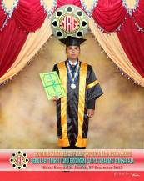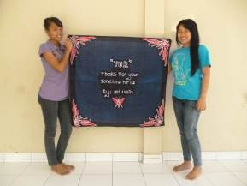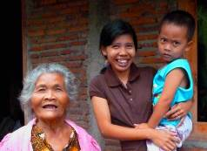
Yudi met zijn bul twee studenten met een bedank-batik drie generaties nieuwsgierigheid

